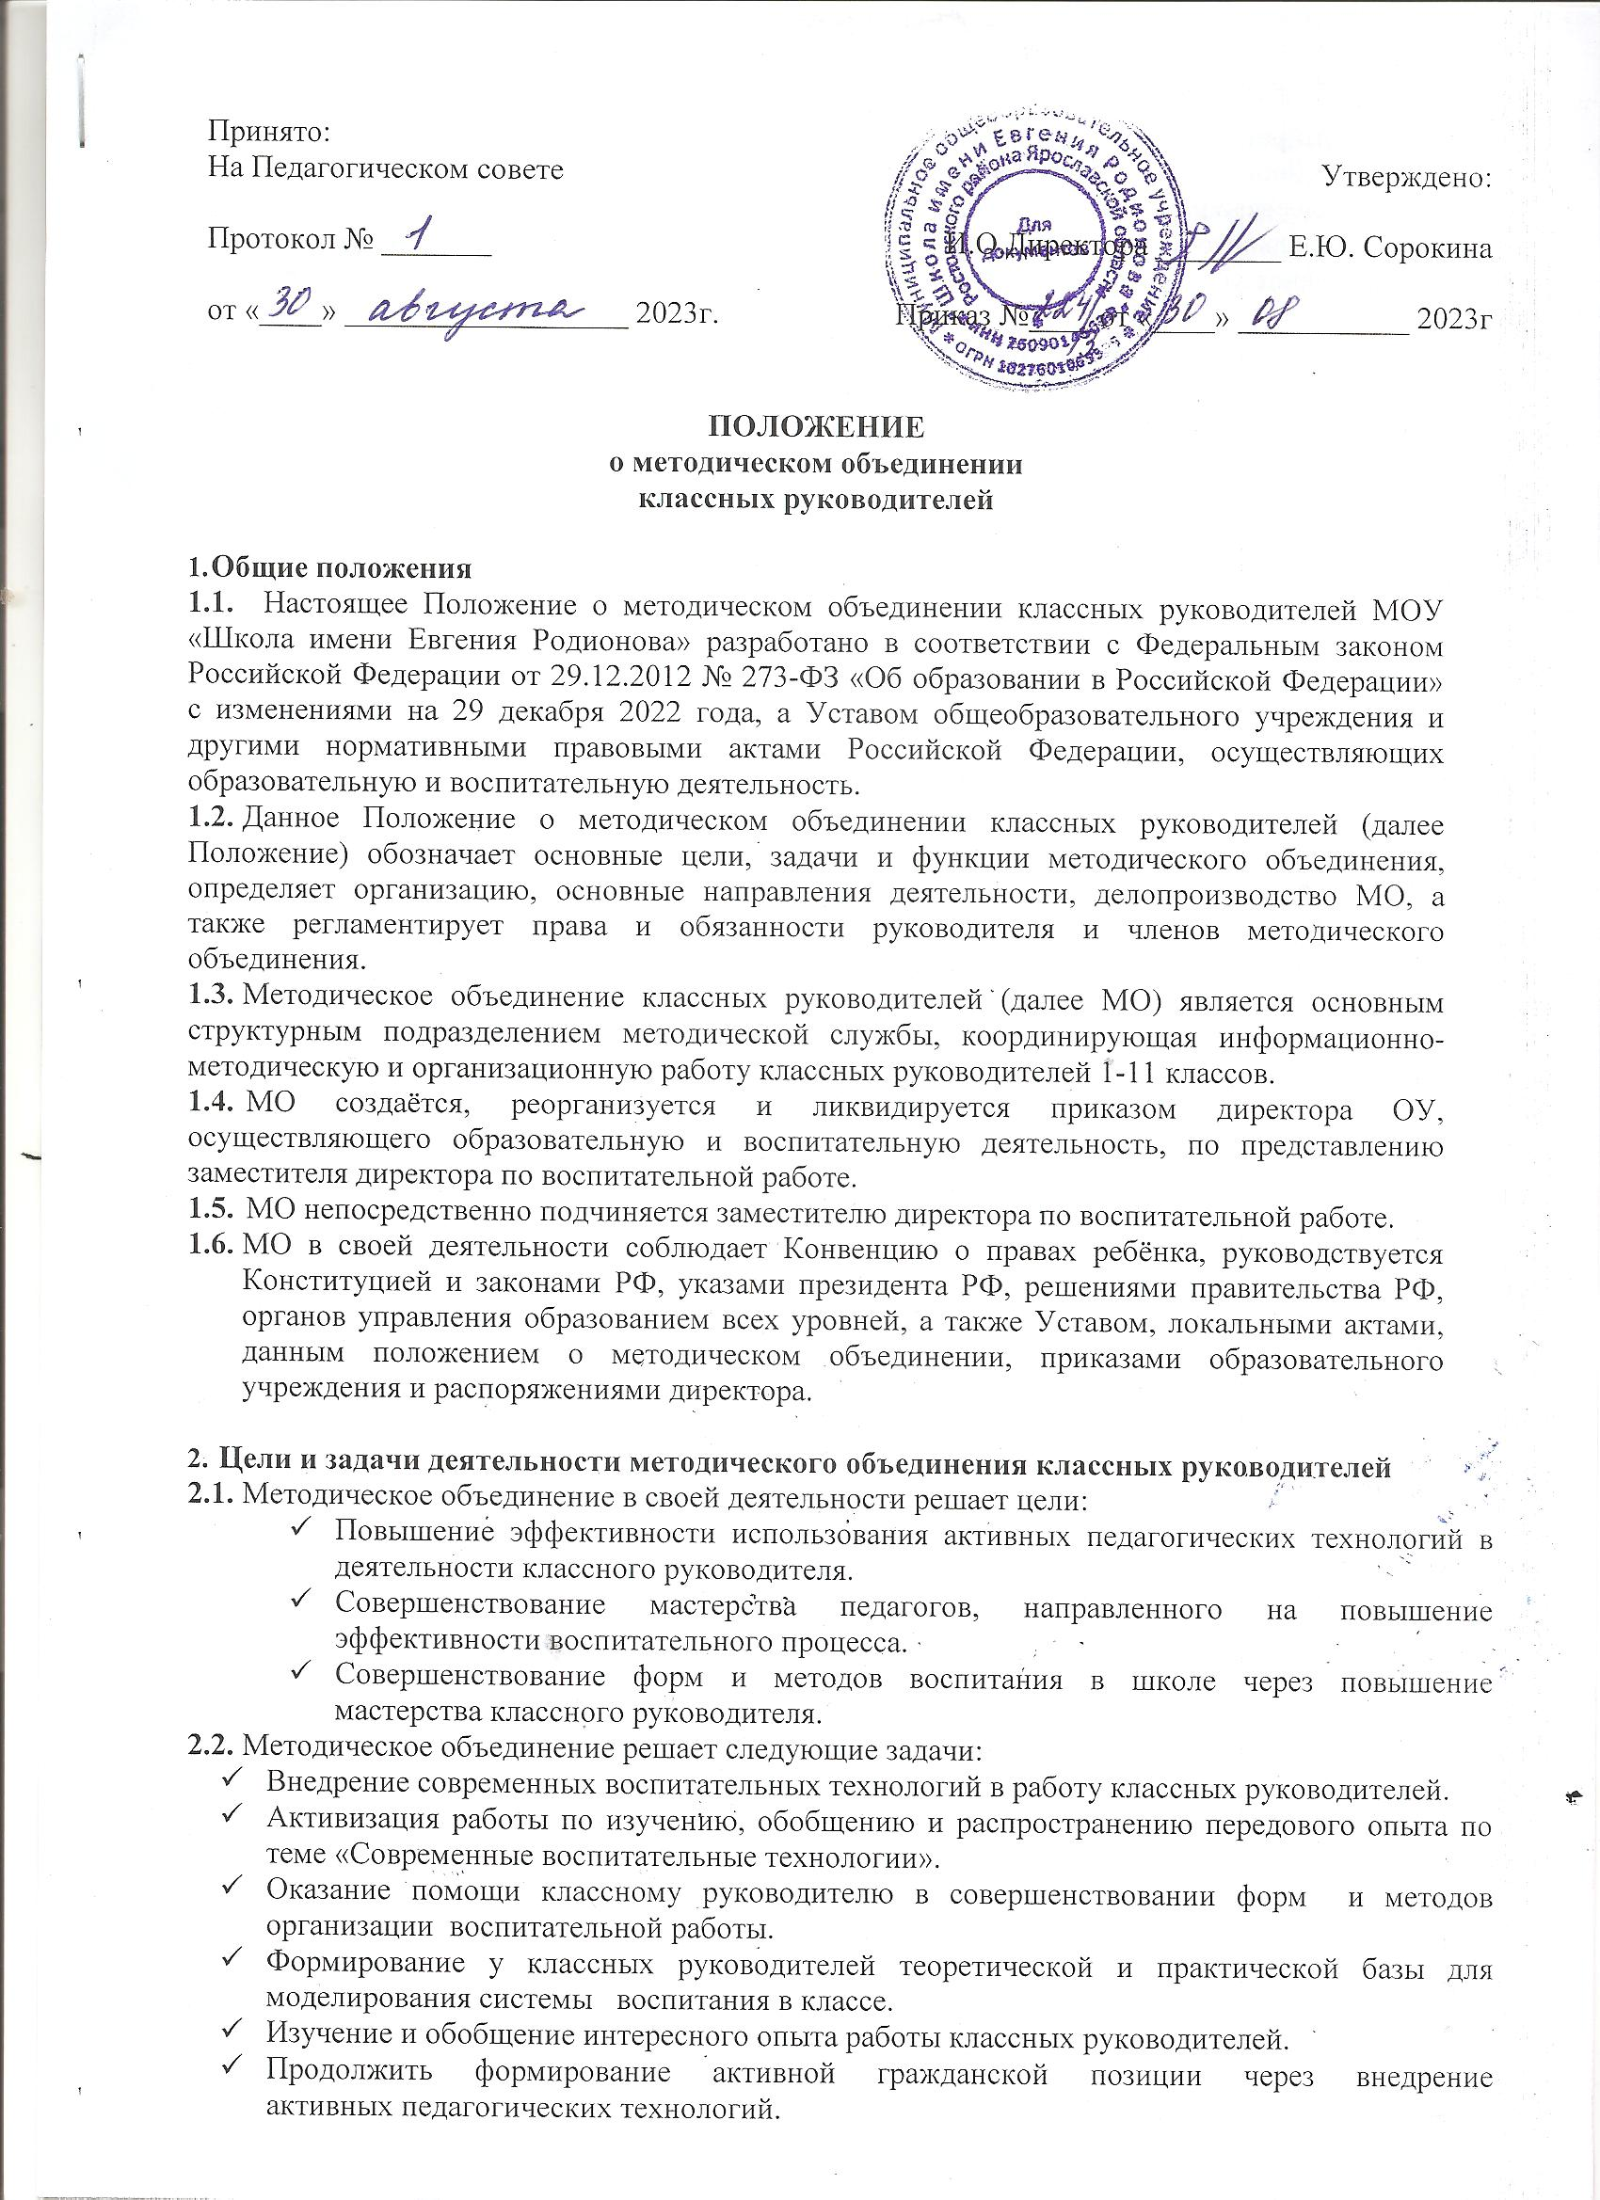

- Формирование у учащихся устойчивых нравственные идеалов через воспитание
потребности в здоровом образе жизни.
- Осуществление конструктивного партнерства школы и семьи по предупреждению асоциального поведения учащихся. Совершенствование профилактической работы.
- Создание условий для формирования у школьников осознанного выбора профессии.

Функции методического объединения классных руководителей
  - Организационно-координирующая:
- Устанавливает связи между классными руководителями, организует их взаимодействие, обмен опытом по вопросам воспитания, ведению документации;
  - Коммуникативная:
- регулирует отношения классных руководителей;
- содействует развитию единого воспитательного пространства;
  - Аналитико-прогностическая:
- изучает индивидуальные особенности воспитательной системы, динамику ее развития;
- вырабатывает и корректирует принципы воспитания и социализации учащихся в образовательном пространстве;

Основные направления деятельности методического объединения классных руководителей
  - Ведет методическую работу по всем направлениям профессиональной деятельности классного руководителя.
  - Организует повышение профессионального, культурного и творческого роста классных руководителей; стимулирует их инициативу и творчество, активизирует их деятельность в исследовательской, поисковой работе по воспитанию детей; подбирает руководителей проблемных групп.
  - Изучает и анализирует состояние воспитательной работы в классах, выявляет и предупреждает недостатки, затруднения в работе классных руководителей, органов самоуправления, актива учащихся.
  - Вносит предложения по методическому обеспечению воспитательного процесса школы, корректировке требований к работе классных руководителей.
  - Готовит методические рекомендации в помощь классному руководителю, организует их освоение.
  - Разрабатывает методические рекомендации для родителей учащихся по их воспитанию, соблюдению режима их труда и отдыха в целях наилучшей организации досуга детей.
  - Организует работу методических семинаров для начинающих, малоопытных учителей.
  - Обсуждает пути реализации нормативных документов, методических материалов в своей области.
  - Внедряет достижения классных руководителей в практику работы педагогического коллектива.
  - Организует творческие отчеты классных руководителей, конкурсы, методические выставки материалов по воспитательной работе.
  - Разработка положений о проведении конкурсов

Организация работы методического объединения классных руководителей
  - Возглавляет МО руководитель, назначаемый директором школы из числа наиболее опытных классных руководителей по согласованию с членами МО.
  - Работа МО проводится в соответствии с планом работы на текущий год. План составляет руководитель МО совместно с заместителем директора по воспитательной работе и утверждается директором школы (в случае необходимости в него могут быть внесены коррективы).
  - Заседания методического объединения проводить не реже одного раза в четверть. За учебный год проводится не менее 4-х заседаний методического объединения классных руководителей.
  - О месте и времени проведения заседания руководитель обязан поставить в известность коллектив и заместителя директора по воспитательной работе.
  - Заседания МО протоколируются. По каждому из обсуждаемых на заседании вопросов принимаются решения, которые фиксируются в протоколе.
  - При рассмотрении вопросов, затрагивающих тематику и интересы других МО на заседание, необходимо приглашать их представителей (учителей).
  - Заседания методического объединения оформляются в виде протоколов. Протоколы хранятся в течение одного учебного года.
  - В конце учебного года руководитель методического объединения классных анализирует работу МО
  - Руководитель методического объединения классных руководителей несет ответственность:
- за планирование, подготовку, проведение и анализ деятельности методического объединения классных руководителей;
- ведение документации отчетности деятельности методического объединения классных руководителей;
- за формирование банка данных воспитательных мероприятий.

Права и обязанности членов методического объединения классных руководителей

  - Права членов методического объединения:
- Выдвигать предложения по улучшению воспитательного процесса в школе.
- Вносить коррективы в работу МО, программу развития школы.
- Обращаться за консультациями по проблеме воспитания к заместителям директора
- Ходатайствовать перед администрацией школы о поощрениях своих членов за успехи в работе.
- Выдвигать от МО членов для участия в конкурсе педагогических достижений.
- Своевременно получать от администрации школы всю необходимую нормативную, научно-методическую литературу и документацию.
- Рекомендовать своим членам различные формы повышения педагогического мастерства за пределами школы.

Обязанности членов методического объединения.
- Знать классические и новые подходы и методы воспитания, нормативные документы, требования к организации воспитательного процесса, владеть основами самоанализа педагогической деятельности.
- Участвовать в заседаниях методического объединения классных руководителей, практических семинарах, в проведении общешкольных смотров, фестивалей, конкурсов.
- Активно участвовать в разработке открытых воспитательных мероприятий (классных часов, коллективных творческих дел, акций), стремиться к повышению уровня профессионального мастерства.

Документация методического объединения классных руководителей:
- Положение о МО;
- Положение об осуществлении функции классного руководителя педагогическими работниками МОУ «Школа имени Евгения Родионова»;
- Годовой план работы МО;
- Протоколы заседаний МО;
- Материалы банка данных воспитательных мероприятий;
- Анализ деятельности МО представляется заместителю директора по УВР в конце учебного года.

- Контроль за деятельностью методического объединения классных руководителей
Контроль за деятельностью МО осуществляется заместителем директора по воспитательной работе.

